《数值计算与最优化》实验报告

年级、专业、班级 |  | 大二\计算机科学与技术\03班 |  |  | 姓名 | 严浩睿
实验题目 | 非线性方程的求解
实验时间 | 2025年 10 月 14 日 |  | 实验地点 | D1402
实验成绩 |  |  | 实验性质 | □验证性 ■设计性 □综合性
教师评价：
□算法/实验过程正确；□源程序/实验内容提交 □程序结构/实验步骤合理；
□实验结果正确； □语法、语义正确； □报告规范；
其他：
评价教师签名：
一、实验目的

理解并掌握非线性方程根（不动点迭代法、二分法，牛顿迭代法和割线法）的求解方法，并用程序实现及误差分析。

二、实验项目内容
1）设 .
- 确定f (x)=0实根的有根区间；
- 取合适的初始值或初始区间，用不动点迭代算法、二分法、、牛顿法和割线法程序分别求出f (x)=0具有10位或以上有效数字的实根，计算误差，记录程序运行时间，填写下表：
方法 | 初始值（区间） | 计算结果 | 误差 | 迭代次数 | 运行时间
不动点
二分法
牛顿法
割线法
- 从上表中可得出什么结论？
2）一个实心球体浮在水面上，根据阿基米德原理，球体的浮力和球体排出水的重量相等。令V_{s} = (4/3)πr³为球的体积，V_{ω}为球体局部浸入水中时排出水的体积。在静态平衡的状态下，球的重量和水的浮力相等，
ρgV_{s} = ρ_{w}gV_{w} 或 sV_{s} = V_{w}
其中是ρ球体密度，g是重力加速度，ρ_{w}是水的密度，s = ρ/ρ_{w}是球体材料的比重，它决定球体沉入水面的深度。
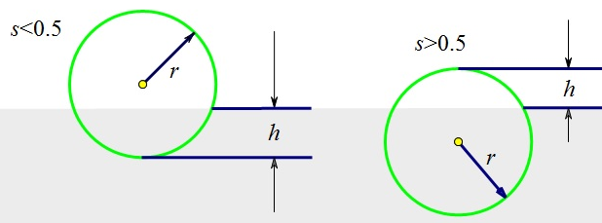
如图，球体高度为h部分的体积为V_{h}=(π/3)(3rh²-h³).假设球体半径为r=10cm, 密度为ρ=0.638，求球体浸入水中的深度为多少？
（请自行取合适的初始值和初始区间，选用一种非线性方程求根算法求解。）
三、实验过程或算法（流程图和有注释的源程序）
1）流程图如下：
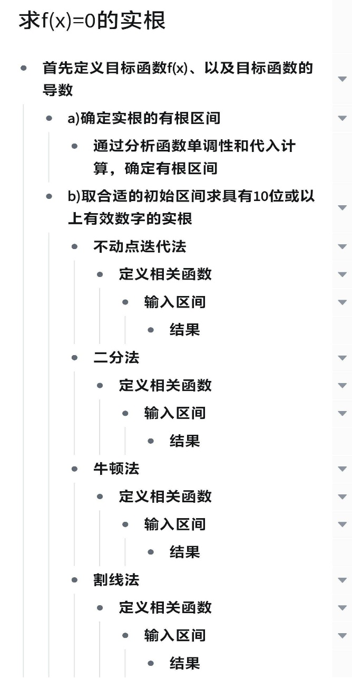
a)求方程实根的有根区间
源代码如下：
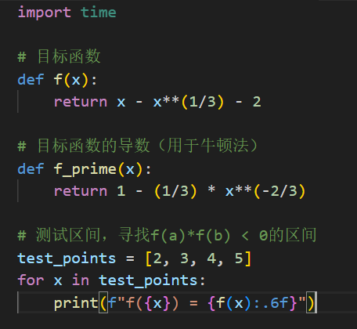
b)求
不动点迭代法源代码：
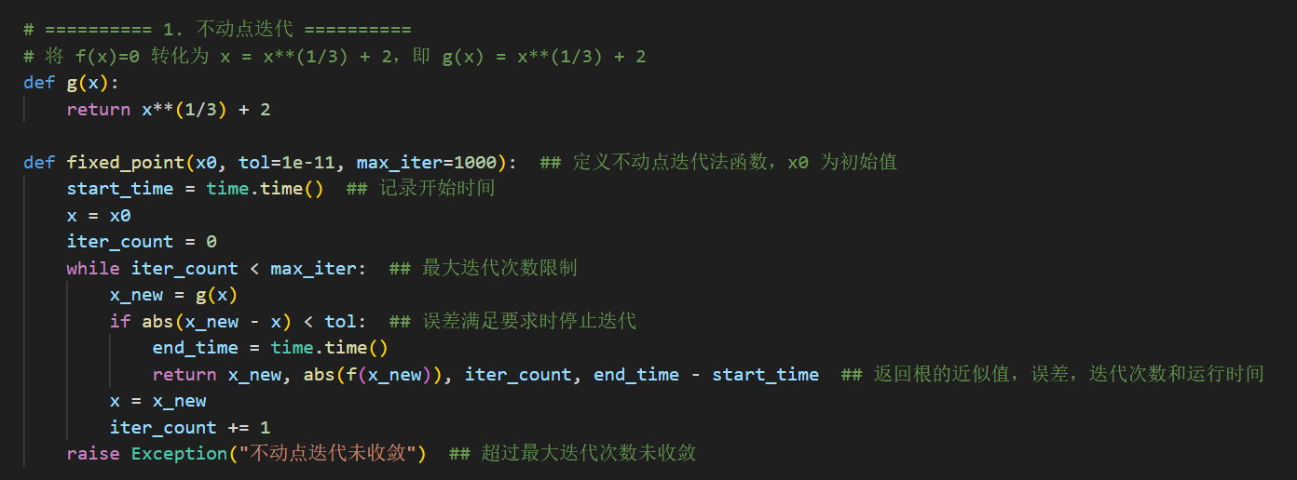
二分法源代码：
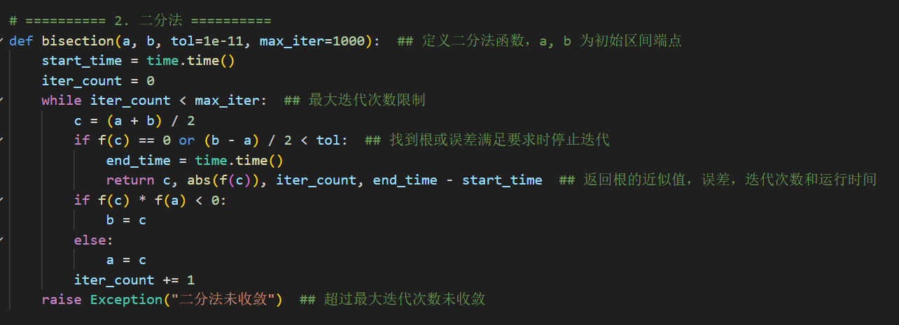
牛顿法源代码：
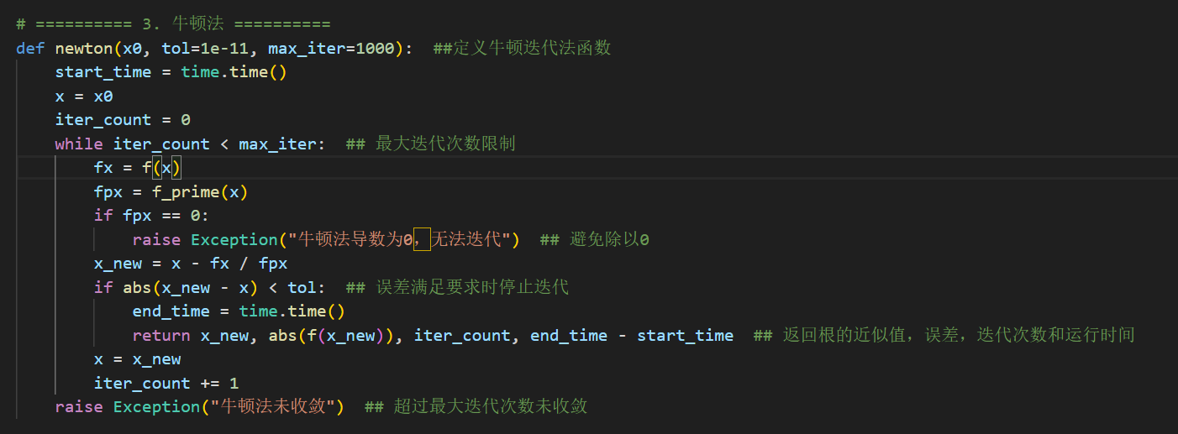
割线法源代码：
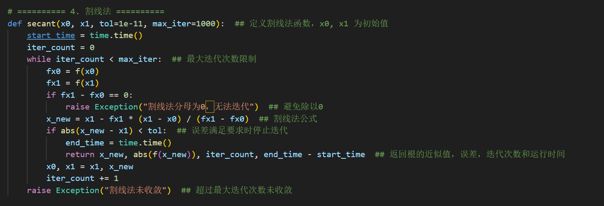

2）流程图如下：
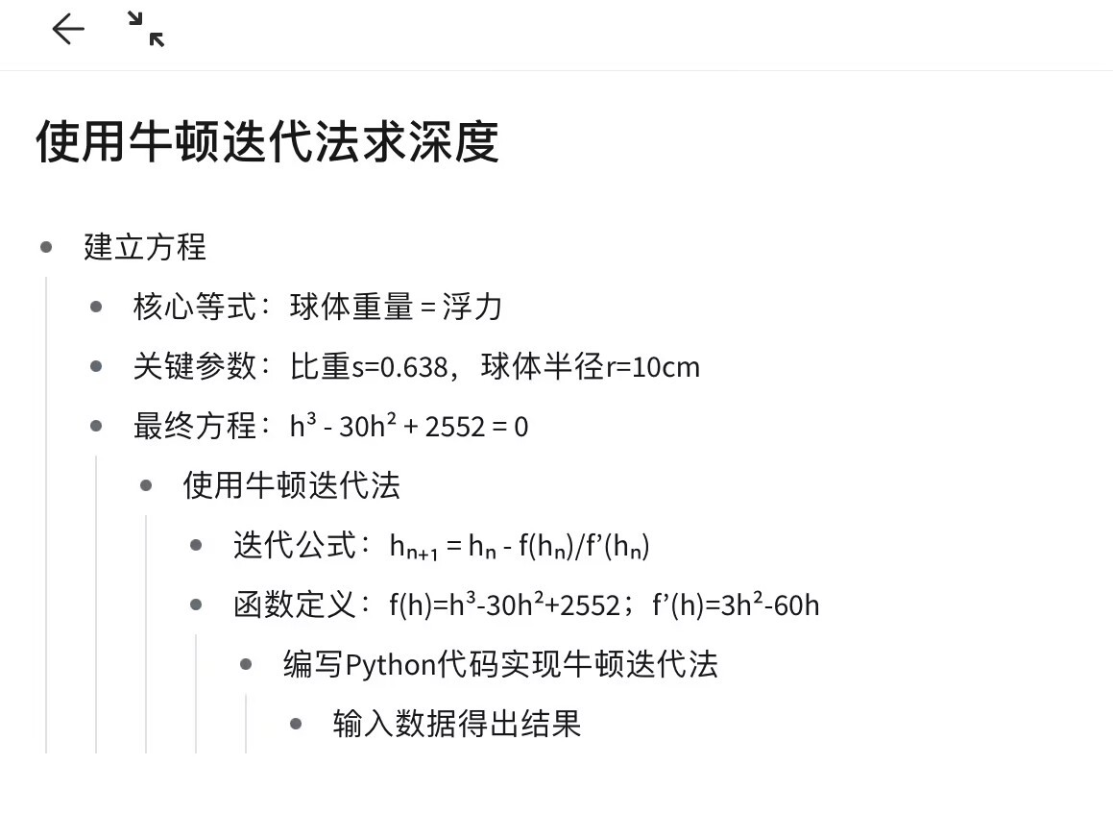
源代码如下：
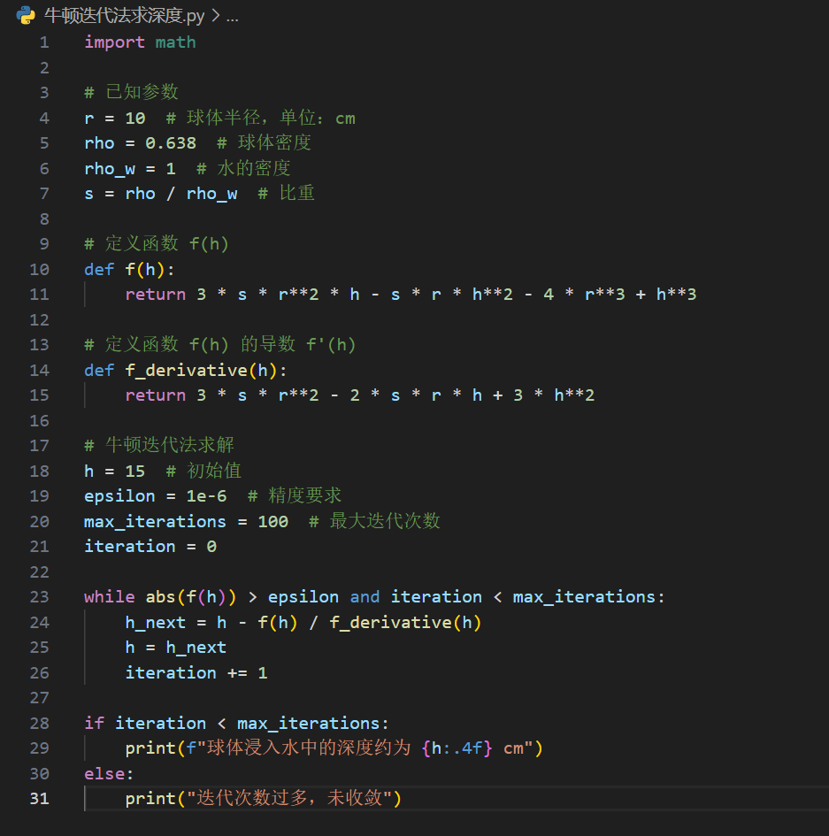
四、实验结果及分析和（或）源程序调试过程
1）
a）下图为程序运行结果：
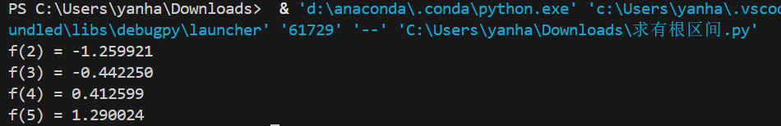
结果分析：因为f(2)*f(3)> 0，所以[2,3]中没有根，又因为f(3)*f(4)<0且f(4)*f(5)>0，所以有根区间为[3,4]

b) 下图为程序运行结果：
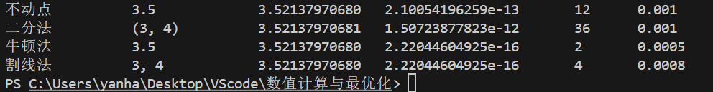

表格填写如下：
方法 | 初始值（区间） | 计算结果 | 误差 | 迭代次数 | 运行时间
不动点 | 3.5 | 3.52137970680 | 2.10054196259e-13 | 12 | ~0.001s
二分法 | (3, 4) | 3.52137970681 | 1.50723877823e-12 | 36 | ~0.001s
牛顿法 | 3.5 | 3.52137970680 | 2.22044604925e-16 | 2 | ~0.0005s
割线法 | 3, 4 | 3.52137970680 | 2.22044604925e-16 | 4 | ~0.0008s
c）结果分析如下：
1. 收敛性：四种方法均能收敛到方程的实根。
2. 迭代效率：
牛顿法收敛最快，因为其具有二阶收敛性；割线法收敛速度次之；不动点迭代和二分法收敛较慢，其中二分法是线性收敛，不动点迭代的收敛速度依赖于迭代函数的压缩性。
3. 计算成本：
牛顿法需要计算导数，对函数的光滑性要求较高；割线法无需导数，仅需两个初始值，实用性较强；二分法逻辑简单、稳定性强，但收敛慢；不动点迭代需合理构造迭代函数
4．准确率：
牛顿法和割线法对初始值要求较高，需要初始值接近根，二分法对初始区间要求宽松，仅需含根即可。

2）
下图为程序运行结果：
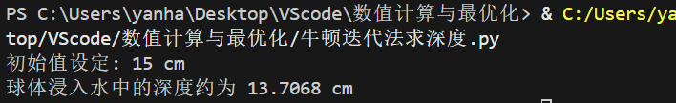
设定的初始值h＝15cm
球体浸入水中的深度约为13.7068cm
结果分析：
- 为何选择牛顿迭代法：从数学角度看，牛顿迭代法是一种收敛速度很快的非线性方程求根方法，只要初始值选择在根的附近且函数满足一定的光滑性条件，就能快速收敛。
- 从物理原理角度分析：根据阿基米德原理，浮力等于排开水的重力，也等于球体自身的重力。通过将球体体积、排开水的体积与比重的关系转化为方程 ，并利用牛顿迭代法求解，得到的浸入深度准确反映了球体在水面上达到静态平衡时的浸入情况，与理论推导的逻辑一致。

